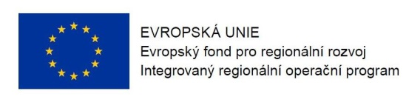
Program semináře pro žadatele k výzvám IROP ReactEU- zdravotnictví

Výzva č. 102 Zvýšení připravenosti subjektů zapojených do řešení hrozeb II.

Datum: 16. 11. 2021

Pořadatel: Ministerstvo pro místní rozvoj ČR

Způsob konání: Platforma Microsoft Teams
Zahájení: 16. 11. 2021, 9:00 hodin
Předpokládané ukončení: 11:30 hodin

8:50 – 9:00 Přístup účastníků do platformy Microsoft Teams

9:00 – 9:15 Zahájení, představení Integrovaného regionálního operačního programu,
rolí Řídicího orgánu IROP a Centra pro regionální rozvoj České republiky (zástupce ŘO IROP)

9:15 – 9:45 Parametry výzvy, podporované aktivity, způsobilé výdaje, dotazy (zástupce ŘO IROP, Ministerstva zdravotnictví)

9:45 – 10:15 Povinné přílohy žádosti o podporu, dotazy (zástupce Centra pro regionální rozvoj)

10:15 – 10:30 Přestávka

10:30 – 11:30 Základní informace o aplikaci MS2014+, systém hodnocení projektů a další administrace projektu, kontrola výběrových a zadávacích řízení, dotazy (zástupce CRR)

11:30 Závěr

